**Trabalho FBD**

|  |
| --- |
| **Curso: Análise e Desenvolvimento de Sistemas** |
| **Disciplina: Fundamentos de Banco de Dados** |
| **Professor(a): Miriã da Silveira Coelho Corrêa** |
| **Aluno(a):** |
| **Data entrega: 20/10/2022 Valor: 2 pontos** |

OBSERVAÇÕES:

1. Em caso de trabalhos iguais, serão pontuados com 0.
2. Caso o trabalho seja enviado após a data estipulada, o mesmo será pontuado com 0.

Faça a transformação do modelo conceitual para o lógico em forma de esquema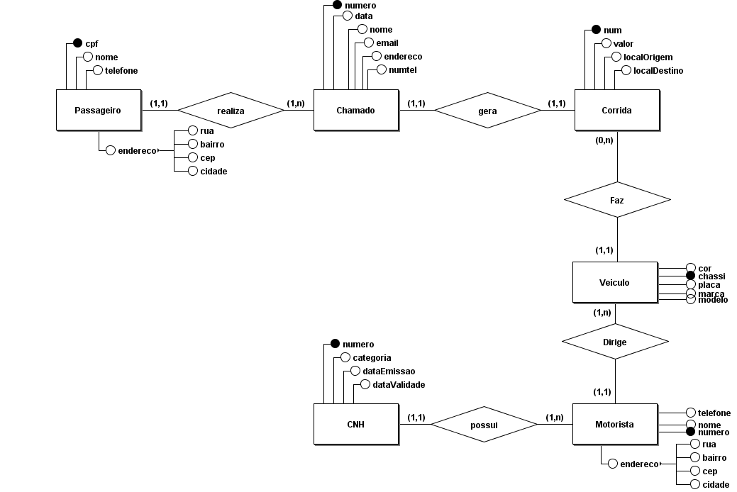

Modelo Conceitual 1:

Modelo Conceitual 2::

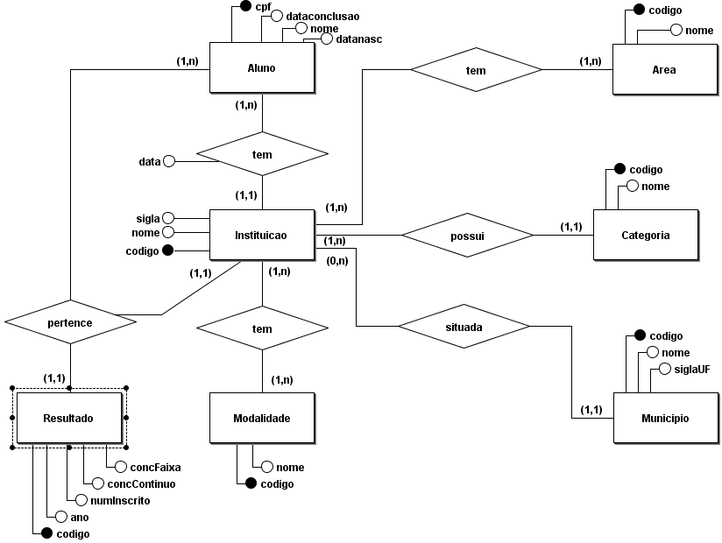

Questão 1)

Passageiro (cpf, nome, telefone, endereço )

Chamado (numeroChama, data, nome, email, endereço, numtel, **cpf,** numCorrida, valor, localOrigem, localDestino, **chassi)**

Cpf referencia passageiro

Chassi referencia veículo

Veículo (chassi, cor, placa, marca, modelo,**numeroMotor**)

numeroMotor referencia motorista

Motorista(numeroMotor, nome, telefone, endereço, **numeroCNH**)

numeroCNH referencia CNH

CNH (numeroCNH, categoria, dataEmissão, dataValidade)

Questão 2)

Aluno (cpf, dataConclusão, nome, datanasc, **códigoResult, códigoInstitu**)

códigoResult referencia resultado

códigoInstitu referencia instituição

Resultado (códigoResult, ano, numInscrito, concContinuo, concFaixa)

Instituição (códigoInstitu, nome, sigla, **códigoCateg, códigoMuni**)

códigoCateg referencia Categoria

códigoMuni referencia Município

ÁreaInstituição ( **códigoInstitu, códigoArea)**

códigoInstitu referencia instituição

códigoArea referencia Area

Área(códigoArea, nome)

Categoria (códigoCateg, nome)

Município (códigoMuni, nome, siglaUF)

ModalidadeInstituição (**códigoInstitu, códigoMod**)

códigoInstitu referencia instituição

códigoMod referencia Modalidade

Modalidade (códigoMod, nome)